Федеральное государственное образовательное учреждение высшего образования

«Саратовский государственный технический университет

имени Гагарина Ю.А.»

Практическая работа

по дисциплине «Теория пластичности».

По теме:

Исследование пластических свойств неоднородной балки

7 вариант

Выполнил: Самарский И.А

ФТИ гр. бПМИН-31

Проверила: Папкова И.В.

Саратов 2018

ОГЛАВЛЕНИЕ

|  |  |  |
| --- | --- | --- |
| 1. | Обзор | **3** |
| 2. | Основные определения | **9** |
| 3. | Используемые обозначения | **11** |
| 4. | Постановка задачи | **12** |
| 5. | Вывод уравнения | **13** |
| 6. | Динамика | **14** |
| 7. | Статика | **21** |
| 8. | Список литературы | **28** |
|  |  |  |
|  |  |  |

1. **Обзор**

При написании данной работы были использованы научная и учебно-методическая литература. Основными источниками, раскрывающими теоретические основы мотивационного механизма, явились работы:  
Zhao, Hakim Naceur, Md. Alhaz Uddin И.В., Загниборода Н.П., Добриян В.В., Жигалова М.В., Кашубиной А.А., Вецель С.С., Яковлевой Т.В., Jun Lin, Jiao Li, Yanjin Guan, Guoqun Zhao, Hakim Naceur, Md. Alhaz Uddin, Abdul Hamid Sheikh, Крысько В.А., Крысько А.В., Салтыковой О.А., Папковой David Brown, Terry Bennett, Brian Uy, Matin Latifi, Mahsa Kharazi, Hamid Reza Ovesy

Jun Lin, Jiao Li, Yanjin Guan, Guoqun Zhao, Hakim Naceur

Апрель 2018

«Геометрически нелинейный изгибный анализ функционально градуированного пучка с переменной толщиной методом без зазоров»

Геометрически нелинейная изгибная деформация функционально градуированных балок (FGB) с переменной толщиной моделируется методом сглаженной гидродинамической частицы (SPH). Предполагается, что свойства материала FGB плавно изменяются по толщине в соответствии с распределением экспоненциального закона. Чтобы предотвратить искажение сетки в числовом методе, основанном на элементах, применяется метод безредукторной SPH, где для улучшения его точности и стабильности используются метод коррекции сглаженных частиц и тотально-лагранжевая рецептура. Для проверки существующего метода SPH выполняется несколько численных примеров, и сравниваются с аналитическими и конечными элементами.

Md. Alhaz Uddin, Abdul Hamid Sheikh, David Brown, Terry Bennett, Brian Uy

Апрель 2018

«Геометрически нелинейный неупругий анализ стальных железобетонных композитных балок с частичным взаимодействием с использованием теории пучка более высокого порядка»

Разработана комплексная модель конечных элементов, основанная на теории балок более высокого порядка (HBT) для точного прогнозирования отклика стальных бетонных композитных балок с частичным сдвиговым взаимодействием. Формулировка предложенной одномерной модели конечных элементов включала нелинейности, обусловленные большими деформациями балок, а также поведение неупругого материала его составляющих компонентов. Модель балки более высокого порядка достигается путем изменения третьего порядка продольного перемещения по глубине балки для стальных и бетонных слоев отдельно. Деформируемые штифты сдвига, используемые для соединения бетонной плиты со стальной балкой, моделируются как распределенные сдвиговые пружины вдоль границы раздела между этими двумя слоями материала. Вектор деформации Грина-Лагранжа используется для захвата эффекта геометрической нелинейности из-за больших прогибов. Теория пластичности фон Мизеса с правилом изотропного упрочнения и модель механики повреждений включены в предлагаемую модель конечных элементов для моделирования неупругого отклика материалов балки. Нелинейные управляющие уравнения решаются инкрементно-итерационным методом, следуя методу Ньютона-Рафсона. Используется метод длины дуги, основанный на диссипации, для успешной фиксации постпикового отклика этих лучей. Возможность предлагаемой модели оценивается посредством ее проверки с использованием существующих экспериментальных результатов и численных результатов, полученных путем детального моделирования конечных элементов этих балок.

Matin Latifi, Mahsa Kharazi, Hamid Reza Ovesy

Май 2018

«Анализ нелинейной динамической неустойчивости сэндвич-балок с интегральным вязкоупругим сердечником с использованием разных критериев»

Эта работа посвящена анализу нелинейной динамической неустойчивости трехслойных композитных балок с вязкоупругим сердечником, подвергнутым комбинированным боковым и осевым нагрузкам. Теория Full-Layerwise (FLWT), основанная на предположениях современной теории сдвиговой деформации первого порядка (AFSDT), используется для моделирования сэндвич-балок. Взаимоупругое конститутивное уравнение рассматривается как интегральная форма Больцмана с ядром Колтунова-Ржаницына. Полученные нелинейные интегро-частичные дифференциальные уравнения (IPDE) движения решаются с использованием метода дискретизации Галеркина в сочетании с алгоритмом Ньютона-Рафсона. Динамическая нестабильность анализируется с использованием Будянских-Хатчинсонских, модифицированных-Будянских и Вольмирских критериев в сочетании с фазовым анализом изученных случаев. Отмечается, что модифицированный-Будянский критерий и анализ фазовой плоскости более подходят для исследования динамической неустойчивости балок, особенно с вязкоупругими ядрами. Кроме того, исследованы эффекты различных реологических параметров (R-Ps) вязкоупругого ядра на динамическую неустойчивость сэндвич-балок с использованием модифицированного-Будянского критерия и анализа фазовой плоскости.

Luuk A. Lubbers, Martin van Hecke, Corentin Coulais

Сентябрь 2017

«Модель нелинейного пучка для описания расставания широких неохуанских балок»

Широкие лучи могут проявлять подкритический продольный изгиб, т. Е. Наклон кривой силы-смещения может стать отрицательным в режиме постшаркировки. В этой статье мы увидим это интригующее поведение, построив 1D модель нелинейногой балки, где центральным ингредиентом является нелинейность в соотношении напряжений и деформаций элементарных материалов балок. Во-первых, мы представляем экспериментальные и численные данные о переходе к докритическому выпучиванию для широких нео-гуковых гиперэластических балок, когда их отношение ширины к длине превышает критическое значение 12%. Во-вторых, мы строим эффективную 1D-плотность энергии путем комбинирования кинематики Минлин-Рейсснера с нелинейностью в соотношении напряжение-деформация. Наконец, мы устанавливаем и решаем уравнения управляющей балки для аналитического определения наклона кривой силы-смещения в режиме постшаркировки. Мы находим без каких-либо регулируемых параметров превосходное согласие между 1-й теорией, экспериментами и симуляциями. Наша работа расширяет понимание растоновки конструкций из широких эластичных балок и открывает возможности для обратного проектирования неустойчивостей в мягких метаматериалах.

Y.H Li, Y.H Dong, Y. Qin, H.W Lv

Апрель 2018

«Нелинейная вынужденная вибрация и устойчивость осевого перемещения вязкоупругой сэндвич-балки»

В этой работе обсуждаются и сравниваются нелинейный амплитудно-частотный отклик, неустойчивые граничные и динамические характеристики аксиально движущегося вязкоупругого сэндвич-балок при низко- и высокочастотных принципиальных резонансах. Уравнение для поперечного колебания аксиально движущегося вязкоупругого сэндвич-балки нелинейного уравнения в частных производных, преобразуется в нелинейные обыкновенные дифференциальные уравнения с использованием метода усечения Галеркина, после чего получают комплексные собственные функции системы, применяя метод множественных масштабов. Затем выводятся уравнения настройки, а условия устойчивости нетривиальных решений анализируются с использованием критерия Рауса-Гурвица. Наконец, численные параметрические исследования по текущим результатам численно выполняются, включая толщину основного слоя, среднюю скорость, начальное натяжение и амплитуду внешнего возбуждения.

[J. Mayo](http://vibrationacoustics.asmedigitalcollection.asme.org/solr/searchresults.aspx?author=J.+Mayo&q=J.+Mayo),  [J. Dominguez](http://vibrationacoustics.asmedigitalcollection.asme.org/solr/searchresults.aspx?author=J.+Dominguez&q=J.+Dominguez),  [A. A. Shabana](http://vibrationacoustics.asmedigitalcollection.asme.org/solr/searchresults.aspx?author=A.+A.+Shabana&q=A.+A.+Shabana)

Февраль 2013

«Геометрически нелинейные составы балок в гибкой многодиапазонной динамике»

В этой работе уравнения движения гибких многоячеистых систем получены с использованием нелинейной формулировки, в которой сохраняются члены второго порядка в соотношении деформации и смещения. Функция энергии деформации, используемая в этом исследовании, приводит к определению трех матриц жесткости и вектора нелинейных упругих сил. Первая матрица представляет собой постоянную обычную матрицу жесткости; вторая - матрица геометрической жесткости первого порядка; а третья - матрица жесткости второго порядка. В этом исследовании показано, что точное представление осевого смещения из-за эффекта ракурса требует использования большого числа или специальных функций осевой формы, если используются нелинейные матрицы жесткости. Альтернативное решение этой проблемы, однако, состоит в том, чтобы написать уравнения движения в терминах осевой координаты вдоль деформированной (вместо недеформированной) оси. Использование этого представления дает постоянную матрицу жесткости, даже если в выражении энергии деформации сохраняются члены более высокого порядка. Численные результаты, представленные в этой статье, показывают, что предлагаемый новый подход почти такой же, как и с точки зрения вычислительной эффективности, как линейная формулировка. Кроме того, в предлагаемой формулировке учитывается влияние всех геометрических упругих нелинейностей на смещение изгиба без необходимости включения высокочастотных осевых колебаний.

R.D Wood, O.C Zienkiewicz

Декабрь 2015

«Геометрически нелинейный анализ конечных элементов балок, рамок, арок и осесимметричных оболочек»

Геометрически нелинейный анализ упругих плоскостно-ориентированных тел, например. балки, рамы и арки, представлена в общей лагранжевой системе координат. Принимая подход континуума, используя паралинический изопараметрический элемент, эта композиция применима к структурам, состоящим из прямых или изогнутых элементов. Перемещения и вращения неограниченны по величине. Уравнения нелинейного равновесия решаются с использованием метода Ньютона-Рафсона, для которого приведен ряд примеров. Выводы распространяются на осесимметричные структуры.

P. Mata, S. Oller, A.H Barbat

Сентябрь 2017

«Статический анализ структур пучка при нелинейном геометрическом и конститутивном поведении»

В этой статье нелинейное конститутивное поведение рассматривается в геометрически нелинейной формулировке для пучков, предложенных Simo и Vu-Quoc. Метод смещения используется для решения возникающей нелинейной задачи в статическом случае. Термодинамически согласованные трехмерные конститутивные законы используются при описании поведения материала, что приводит к более точной оценке энергии, рассеиваемой структурами. Простое правило смешивания также применяется в моделях материалов, которые состоят из нескольких простых компонентов. Приведенный анализ поперечного сечения реализуется в предположении и ограничениях плоскостности поперечных сечений пучка. Особое внимание уделяется разработке метода определения глобального состояния повреждений структуры на основе индекса скалярного повреждения, который может описывать остаточную прочность и грузоподъемность. Представлены и обсуждены несколько численных примеров, включая композиционные материалы и локализацию напряжений.

Da-Guang Zhang

Декабрь 2012

«Анализ нелинейного изгиба пучков ФГМ на основе физической нейтральной поверхности и теории сдвиговой деформации высокого порядка»

Модель пучков FGM сначала выдвигается, используя физическую нейтральную поверхность и теорию сдвиговой деформации высокого порядка. Применяются нелинейные отношения деформации и смещения Кармана, и считается, что свойства материала зависят от температуры и изменяются по толщине. Стоит отметить, что физическая нейтральная поверхность будет изменяться с температурой. Поэтому смещения имеют особые формы, в конститутивных уравнениях нет растягивающих гибких связей, а управляющие уравнения имеют простые формы, поэтому процедура решения аналогична однородным изотропным пучкам. Действительность физической нейтральной поверхности теории сдвиговых деформаций более высокого порядка может быть подтверждена сравнением с результатами соответствующих исследователей. Нелинейные изгибающие приближенные решения выдаются с использованием метода Ритца. Физическая теория нейтральной поверхности имеет много преимуществ в инженерном приложении благодаря своей простоте и простоте.

Ville Kaayakari, Tomi Mattila, Antti Lipsanen, Aarne Oja

Ноябрь 2014

«Нелинейные механические эффекты в кремниевых продольных пучковых резонаторах»

Исследуются фундаментальные нелинейные механические эффекты в микромощных монокристаллических кремниевых резонаторах. Для анализа выбираются резонаторы пучков продольного режима из-за их простой геометрии и высокого коэффициента качества (). Аналитическая модель для резонатора разработана в терминах нелинейного инженерного модуля Юнга, который включает в себя как геометрические, так и материальные эффекты. Для сравнения с теорией лучевые резонаторы были изготовлены в двух разных кристаллических направлениях. Измеренная нелинейность больше для пучков в направлении [1 0 0], чем для пучков в направлении [1 0 0] в соответствии с теоретическим предсказанием. Полученные результаты дают количественное значение для появления вызванных материалом нелинейных эффектов в монокристаллических кремниевых микрорезонаторах.

Крысько В.А., Крысько А.В., Салтыкова О.А., Папкова И.В.

Сентябрь 2017

«Нелинейная динамика контактного взаимодействия балочных элементов мэмс с учетом гипотезы эйлера - бернулли в температурном поле –Динамика систем, механизмов и машин.»

В работе «КОНТАКТНОЕ ВЗАИМОДЕЙСТВИЕ ДВУХ БАЛОК ТИМОШЕНКО» построена математическая модель контактного взаимодействия двух геометрически нелинейных балок модели С. П. Тимошенко. На одну из балок действует поперечная знакопеременная нагрузка. Бесконечномерная задача сводится к конечномерной с помощью метода конечных разностей второго порядка. Полученная задача Коши решается методом Рунге—Кутты 4-го порядка. Контактное давление определяется по методу Б. Я. Кантора. Анализ полученных результатов осуществляется методами нелинейной динамики и качественной теории дифференциальных уравнений.

Крысько В.А., Крысько А.В., Салтыкова О.А., Папкова И.В.

Сентябрь 2017

«КОНТАКТНОЕ ВЗАИМОДЕЙСТВИЕ ДВУХ БАЛОК ТИМОШЕНКО

Работа «ХАОТИЧЕСКАЯ ДИНАМИКА ГИБКИХ КРИВОЛИНЕЙНЫХ БАЛОК БЕРНУЛЛИ-ЭЙЛЕРА (ЧАСТЬ 1)» посвящена теории хаотической динамики гибких криволинейных балок Бернулли-Эйлера. Построена математическая модель, сформулированы дифференциальные уравнения для области, границы и начальные условия. В основу математической модели положены гипотезы Бернулли-Эйлера, учитывается геометрическая нелинейность в форме Т. Кармана, и приняты условия пологости криволинейных балок в форме В.З. Власова. Разработаны численные методы сведения уравнения в частных производных к обыкновенным дифференциальным уравнениям (конечных разностей 2-го порядка точности и конечных элементов). Задача Коши решается методом Рунге-Кутта 4-го и 6-го порядков точности.

Загниборода Н.А., Добриян В.В., Жигалов М.В., Крысько А.В., Крысько В.А.

Декабрь 2013

«Хаотическая динамика гибких криволинейных балок бернулли-эйлера (часть 1)»

В работе «К ВОПРОСУ О СЦЕНАРИЯХ ПЕРЕХОДА КОЛЕБАНИЙ ИЗ ГАРМОНИЧЕСКИХ В ХАОТИЧЕСКИЕ ГИБКИХ БАЛОК ЭЙЛЕРА - БЕРНУЛЛИ ПРИ ПРОИЗВОЛЬНЫХ ПОПЕРЕЧНЫХ НАГРУЗКАХ» рассматривается нелинейная динамика геометрически нелинейной балки Эйлера - Бернулли, в зависимости от типа знакопеременной нагрузки и от относительной толщины. Выявлены некоторые особенности сценариев перехода от гармонических колебаний к хаотическим.

Салтыкова О.А., Папкова И.В., Кашубина А.А., Синичкина А.О., Вецель С.С., Крысько В.А.

Сентябрь 2015

«К вопросу о сценариях перехода колебаний из гармонических в хаотические гибких балок эйлера - бернулли при произвольных поперечных нагрузках» –

В работе «МЕТОД УСТАНОВЛЕНИЯ В НЕЛИНЕЙНЫХ ЗАДАЧАХ БАЛОК И ПЛАСТИН С УЧЕТОМ ЛОКАЛЬНОСТИ НАГРУЖЕНИЯ» с единых позиций рассмотрено применение метода установления для задач алгебры и дифференциальных уравнений в частных производных. Исследована сходимость метода установления для нелинейных задач балок и пластин под действием локального нагружения. Получены результаты для различных типов локальных нагрузок.

Крысько В.А., Жигалов М.В., Яковлева Т.В., Крылова Е.Ю., Папкова И.В.

Сентябрь 2012

«Метод установления в нелинейных задачах балок и пластин с учетом локальности нагружения»

В работе «МАТЕМАТИЧЕСКАЯ МОДЕЛЬ РАЗНОМОДУЛЬНЫХ ФИЗИЧЕСКИ И ГЕОМЕТРИЧЕСКИ НЕЛИНЕЙНЫХ БАЛОК С УЧЕТОМ ЗАВИСИМОСТИ СВОЙСТВ МАТЕРИАЛА ОТ ТЕМПЕРАТУРЫ (ТРЕХМЕРНОЕ ПАРАБОЛИЧЕСКОЕ ИЛИ ГИПЕРБОЛИЧЕСКОЕ УРАВНЕНИЯ ТЕПЛОПРОВОДНОСТИ)» построена математическая модель для балок, описываемая кинематической моделью первого приближения с учетом указанных выше свойств и геометрической нелинейности с учетом связанности температурного и деформационного полей. Температурное поле получено из гиперболического или параболического уравнения теплопроводности. Приводятся примеры расчета.

**2.Основные определения**

**Балка** — это конструктивный элемент, представляющий собой горизонтальный или наклонный брус, работающий преимущественно на изгиб.

**Однородное тело** — тело, плотность которого всюду одинакова.

**Фазовый портрет**— графическое изображение системы на фазовой плоскости (или в многомерном пространстве), по координатным осям которого отложены значения величин переменных системы. Поведение переменных во времени при таком способе представления для каждой начальной точки описывается фазовой траекторией.

**Спектральная плотность мощности**— Спектра́льная пло́тность мо́щности (СПМ) в физике и обработке сигналов — функция, описывающая распределение мощности сигнала в зависимости от частоты, то есть мощность, приходящаяся на единичный интервал частоты.

**Вейвлет спектр** — отражает компонентный состав сигнала (из данного комплекта вейвлетов) в каждый текущий момент.

**Математическая модель**— математическое представление реальности, один из вариантов модели как системы, исследование которой позволяет получать информацию о некоторой другой системе.

**Изотропиия, изотроопность** — одинаковость физических свойств во всех направлениях, инвариантность, симметрия по отношению к выбору направления (в противоположность анизотропии; частный случай анизотропии — ортотропия).

**Ортотропия** — неодинаковость физических (физико-химических) свойств среды (например, прочности, упругости, электропроводности, теплопроводности и др.) по двум (трем) взаимно перпендикулярным направлениям, внутри этой среды. Ортотропия является частным случаем анизотропии.

**Анизотропиия** (от др.-греч. ἄνισος — неравный и τρόπος — направление) — различие свойств среды (например, физических: упругости, электропроводности, теплопроводности, показателя преломления, скорости звука или света и др.) в различных направлениях внутри этой среды; в противоположность изотропии.

**Изотропная среда** — такая область пространства, физические свойства (электрические, оптические...) которой не зависят от направления. Например, показатель преломления оптически изотропной среды одинаков во всех направлениях.

**Колебанием** называется изменение некоторой величины, характеризуемое повторяемостью во времени.

**Простейший тип колебаний** – **гармонические**, когда смещение тела от положения равновесия зависит от времени по закону синуса или косинуса.

**Затухающие колебания** — колебания, энергия которых уменьшается с течением времени.

**Квазипериодические колебания** можно мыслить как наложение двух или более колебательных составляющих, частоты которых находится в иррациональном отношении, и они характеризуются дискретным спектром Фурье.

**Определение хаоса** (Девани). Основополагающими чертами хаоса являются:

1. существенная зависимость от начальных условий;перемешивание.
2. В теории динамических систем, перемешивание — свойство системы «забывать» информацию о начальном условии с течением времени.
3. Условие регулярности, именуемое плотностью периодических точек.

**3.Используемые обозначения**

 ― длина балки;

 ― высота балки;

 ― прогиб балки;

 ― перемещение срединной поверхности вдоль оси ;

$γ$― коэффициент поперечной деформации;

 - поперечная нагрузка;

 ― модуль упругости (модуль Юнга);

 ― ускорение свободного падения;

 ― частота вынуждающей силы;

 ― амплитуда вынуждающей силы;

 ― геометрические параметры балки;

$E$― коэффициент диссипации среды;

$ν$― коэффициент Пуассона изотропного материала.

**4. Постановка задачи**

В работе рассматривается двумерная однослойная балка. Область, в которой находится балка, определяется следующим образом:, .

Далее, модель балка приводится к одномерному виду с помощью гипотезы Эйлера-Бернулли. Она нагружается распределенной по пoверхности нагрузкой $q(x,t)$, действующей в направлении нормали к серединной поверх-ности балки (Рис. 3.1). Балка тонкая однослойная c длиной *a* и высотой (2*h)*.

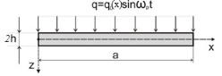

Рис. 4.1. Схематическое изображение нагрузки на балку

Математическая модель балки основывается на следующих гипотезах:

* любое поперечное сечение, нормальное к серединной поверхности до деформации, остается после деформации прямым и нормальным к серединной поверхности, вместе с тем высота сечения не изменяется;
* инерция вращения элементов балки не учитывается, однако учитываются силы инерции, отвечающие за перемещения вдоль нормали к серединной поверхности;
* внешние силы не меняют своего направления при деформации балки;
* продольный размер балки значительно превышает ее поперечные размеры;

В данной работе рассматриваются один вид моделей:

1. Неоднородная балка (с учётом физической нелинейности).

**5.Вывод уравнения в размерном и безразмерном виде с учётом только физической нелинейности**

Когда присутствует только физическая нелинейность, *E=E(x,z,t)*, а тангенциальная деформация срединной поверхности (формула 5.1) считается равной нулю, тогда:

|  |  |  |  |
| --- | --- | --- | --- |
| $$e_{xx}^{z}=-z\frac{∂^{2}w}{∂x^{2}},$$ | | (5.2) | |
|  | $$M_{11}=-\left(\int_{-h}^{h}{Ez^{2}dz}\right)\frac{∂^{2}w}{∂x^{2}}.$$ | | (5.3) |

Таким образом, $T_{11}$ обращается в ноль, а уравнение движения балки будет

|  |  |
| --- | --- |
| $$\frac{∂^{2}M_{11}}{∂x^{2}}+q- \frac{γ}{g}\left(2h\right)\frac{∂^{2}w}{∂t^{2}}-\frac{γ}{g}\left(2h\right)E\frac{∂w}{∂t}=0.$$ | (5.4) |

Используя безразмерные параметры (5.1.1)

|  |  |
| --- | --- |
| $$\overline{w}=\frac{w}{2h}, \overline{u}=\frac{ua}{{\left(2h\right)}^{2}}, \overline{x}=\frac{x}{a},λ=\frac{a}{\left(2h\right)}, \overline{z}=\frac{z}{\left(2h\right)}, \overline{q}=q\frac{a^{4}}{{\left(2h\right)}^{4}G_{0}},$$ $$\overline{t}=\frac{t}{τ}, τ=\frac{a}{k}, k=\sqrt{\frac{G_{0}g}{γ}}, \overline{E}=\frac{E}{G_{0}}.$$ | (5.1.1) |

представим уравнение (5.5) в безразмерном виде

|  |  |
| --- | --- |
| $$\left(\frac{1}{λ^{2}}\right)\left(\frac{∂^{2}M_{11}}{∂x^{2}}+q\right)-\frac{∂^{2}w}{∂t^{2}}-E\frac{∂w}{∂t}=0.$$ | (5.5) |

Данная задача рассматривается для физически-нелинейной балки, на которую равномерно действует нагрузка $q_{0}$, основная частота возбуждения задана как , количество узлов разбиения отрезка *n=120*, коэффициент сопротивления среды *ℰ=0.5*, а отношение длины балки к ширине *λ=50*.

Начальное условие:

$${\left.w(x)\right|}_{t=0}=0$$

$${\left.\dot{w}(x)\right|}_{t=0}=0$$

Граничные условия:

Шарнир с обоих концов

$$w={w"}_{x}=0 при x=0,1$$

**ДИНАМИКА**

Данная задача рассматривается для физически-нелинейной балки, на которую равномерно действует нагрузка $q_{0}$, основная частота возбуждения задана как , количество узлов разбиения отрезка *n=120*, коэффициент сопротивления среды *ℰ=0.5*, а отношение длины балки к ширине *λ=50*.

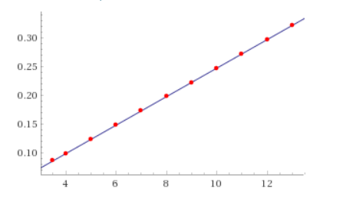

Зависимость q от w

**Исследуем поведение балки при нагрузке 1.**

**Спектр мощности:**

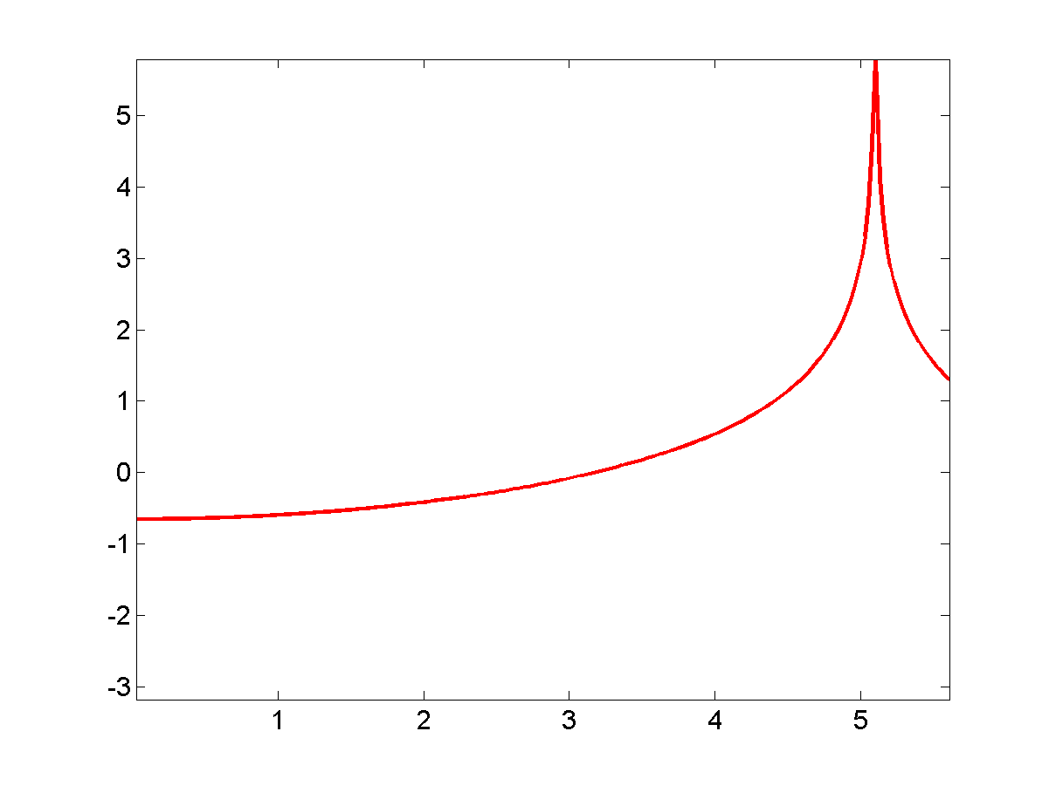

***Покажем вейвлет - спектр, фазовый портрет и сигнал для этой нагрузки:***

**Вейвлет - спектр:  
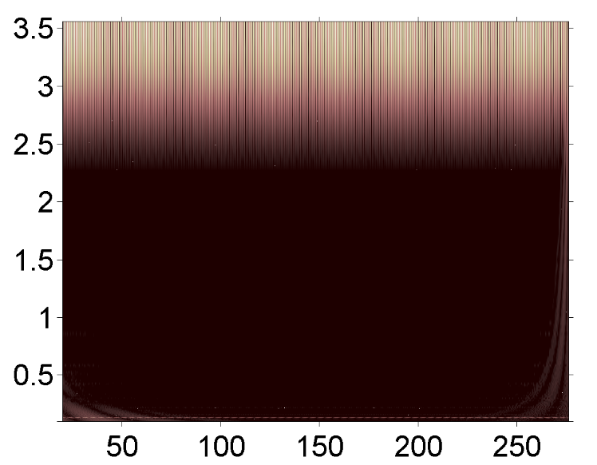**

**Фазовый портрет:**

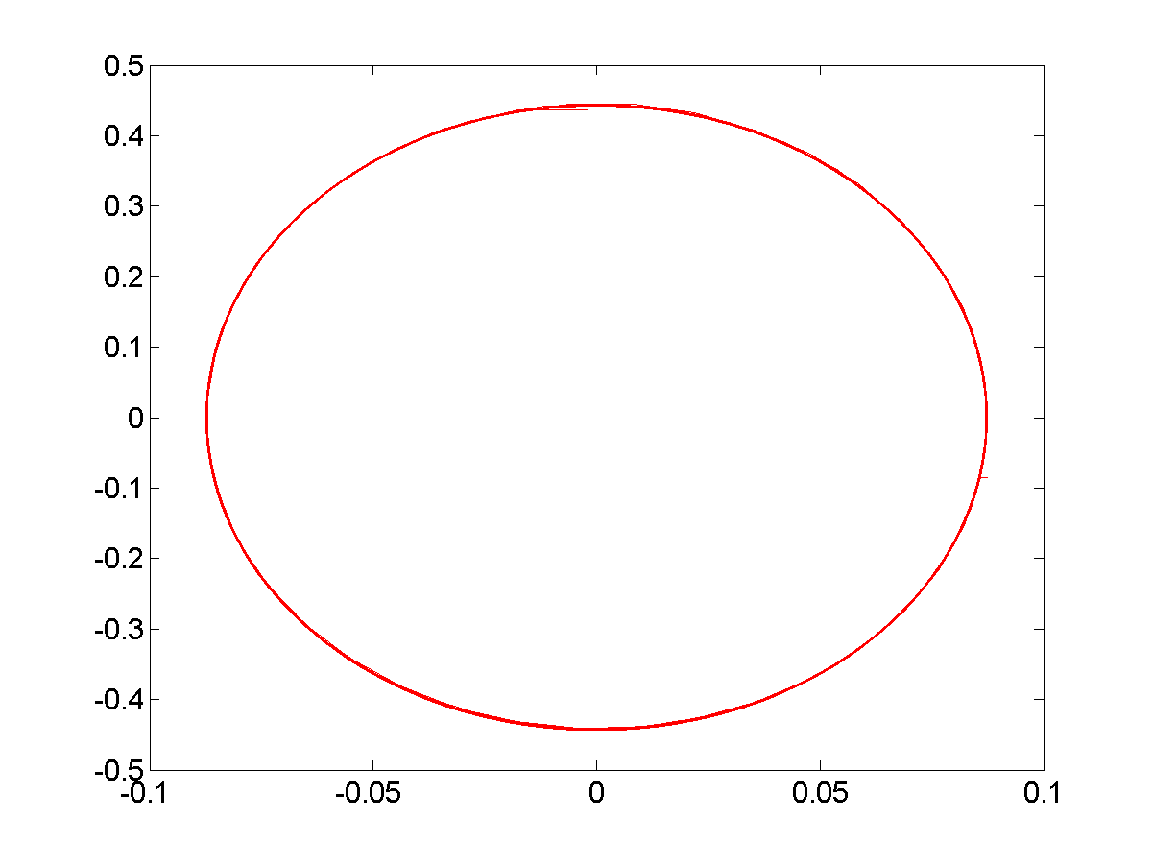

**Сигнал:**

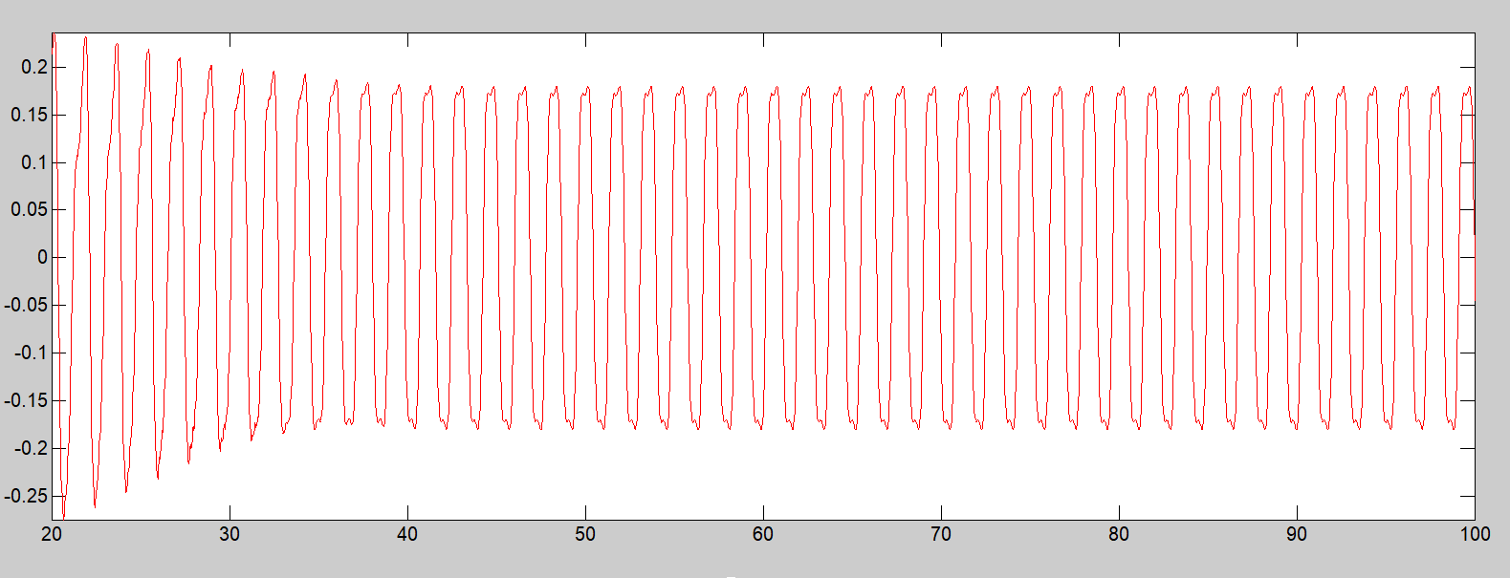

**Исследуем поведение балки при нагрузке 2.  
Спектр мощности:**

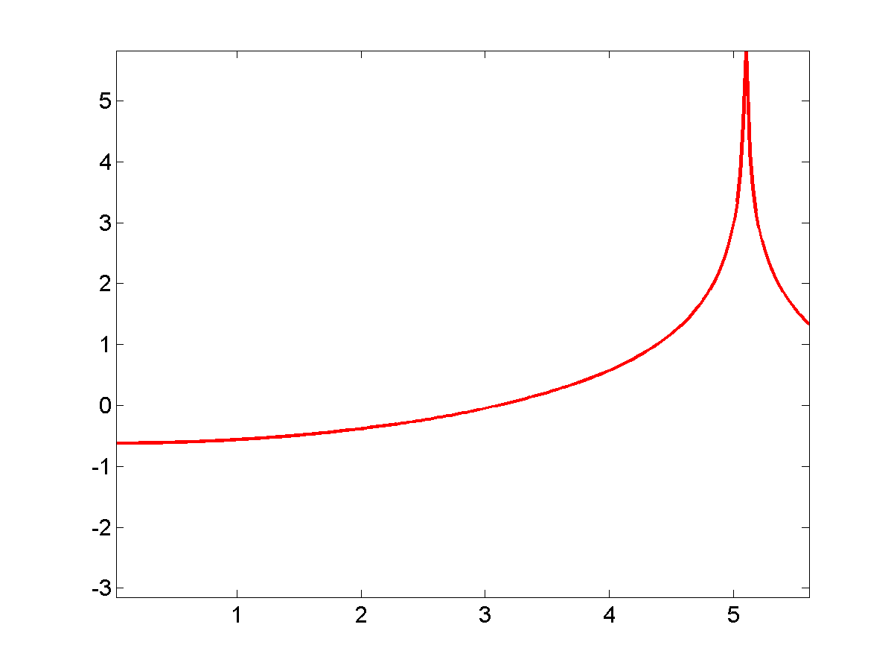

***Покажем вейвлет - спектр, фазовый портрет и сигнал для этой нагрузки:***

**Вейвлет - спектр:**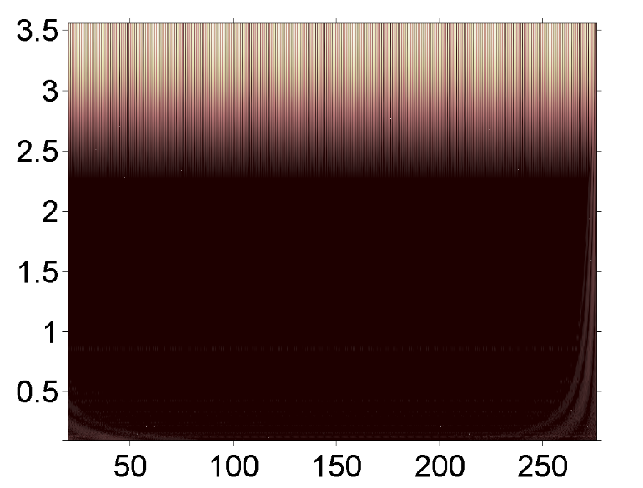

**Фазовый портрет:**

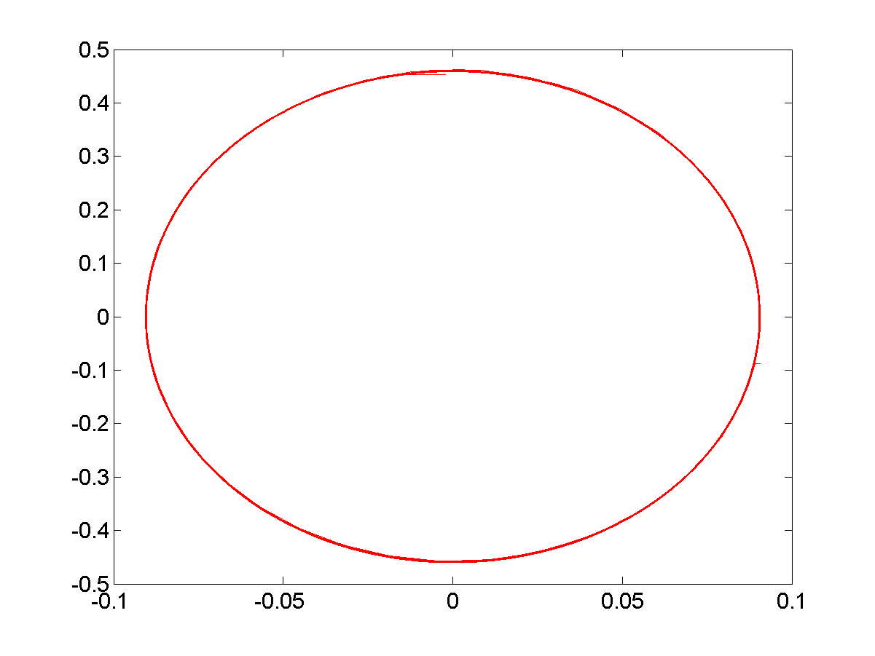

**Сигнал:**

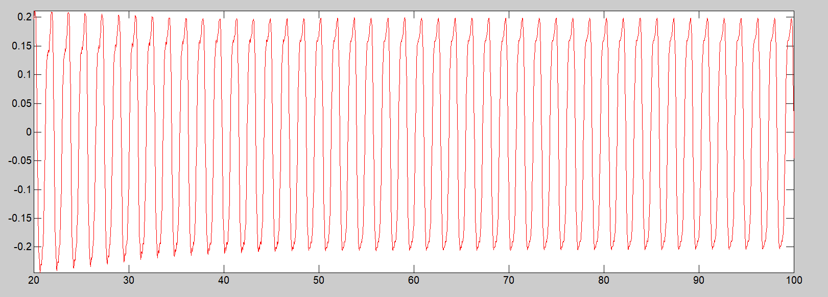

**Исследуем поведение балки при нагрузке 3.  
Спектр мощности:**

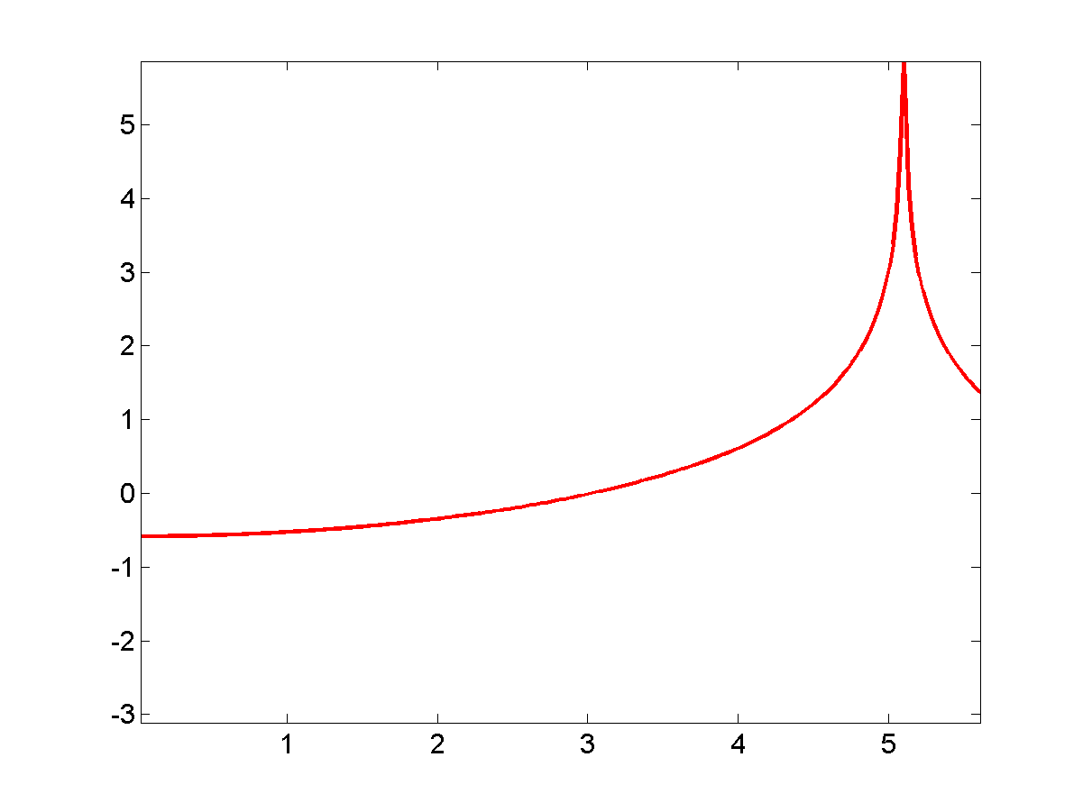

***Покажем вейвлет - спектр, фазовый портрет и сигнал для этой нагрузки:***

**Вейвлет - спектр:**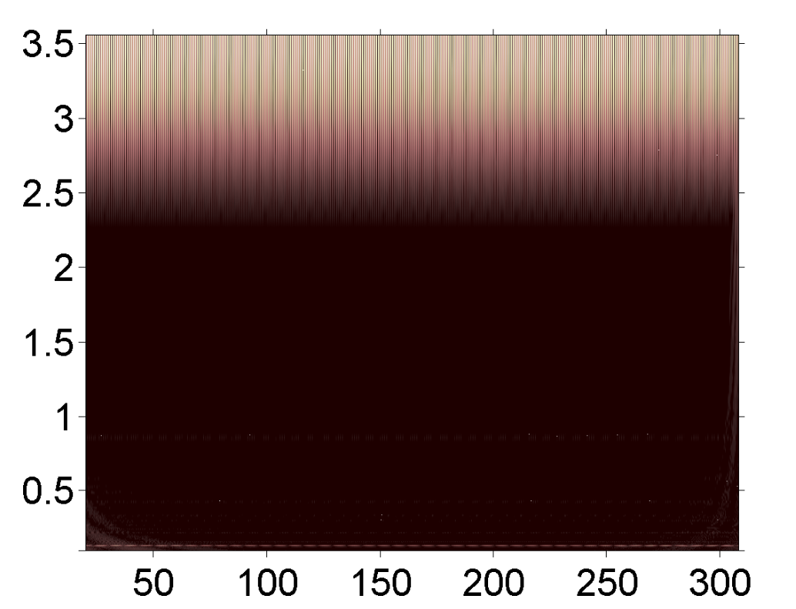

**Фазовый портрет:**

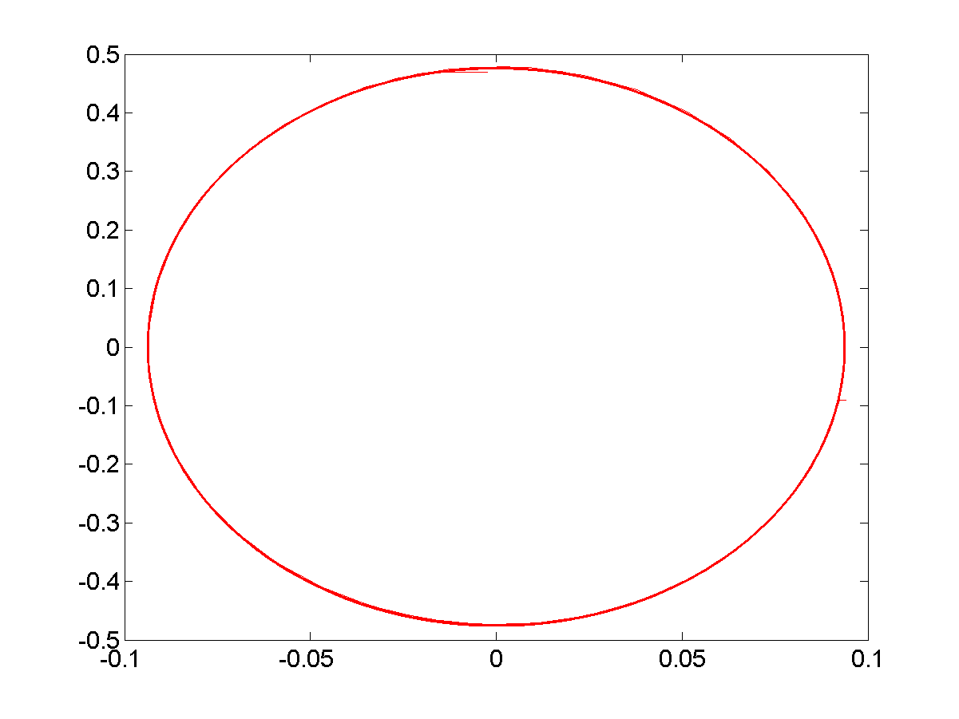

**Сигнал:**

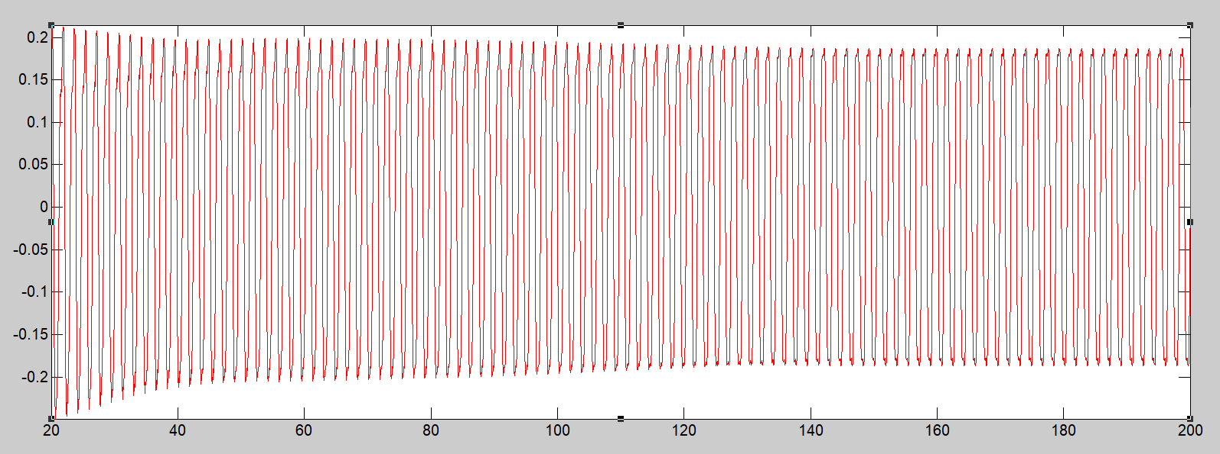

**СТАТИКА**

Данная задача рассматривается для физически-нелинейной балки, на которую равномерно действует нагрузка $q_{0}$, основная частота возбуждения задана как , количество узлов разбиения отрезка *n=120*, коэффициент сопротивления среды *ℰ=0.5*, а отношение длины балки к ширине *λ=50*.

Для нахождения зависимости q от w мы использовали данные диаграммы:

Диаграмма 1 для идеально упругого материала:

$$\left\{\begin{aligned}σ_{i}=3(2.7∙{10}^{5})e_{i},при e_{i}<e_{s}, \\ σ_{i}=σ_{s}, при e_{i}≥e_{s},\end{aligned}\right.$$

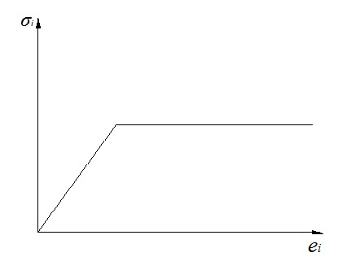

Диаграмма 2 для материала с линейным упрочнением:

$$\left\{\begin{aligned}σ_{i}=3(2.7∙{10}^{5})e_{i}, при e_{i}<e_{s}, \\ { σ}_{i}=3(2.7∙{10}^{5})e_{s}+3G_{1}(e_{i}-e_{s}), при e_{i}≥e_{s},\end{aligned}\right.$$

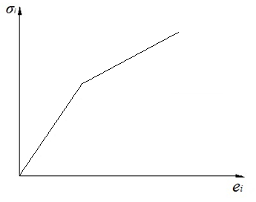

Диаграмма 3 для алюминия:

$$σ_{i}=σ_{s}[1-\exp\left(-\frac{e_{i}}{e_{s}}\right)],$$

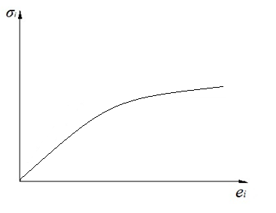

где $σ_{s}$– предел текучести, $e_{s}$– деформация текучести

**Зависимость q от w:**

Для диаграммы 1



Для диаграммы 2



Для диаграммы 3



Исследуем виды прогибов однородной балки:

Диаграмма 1 для идеально упругого материала c **нагрузкой 3**



(рис. 1)

с нагрузкой 6  
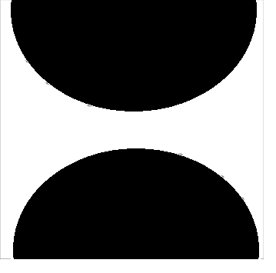

(рис. 2)

с нагрузкой 15

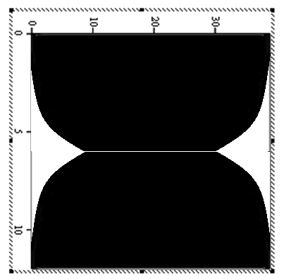

(рис. 3))

В третьем ключе при минимальной нагрузке получаются прогибы в центре. С увеличением нагрузки увеличивается и прогиб, который так же увеличивается по длине балки.

При ключе 4:

Нагрузка 3  
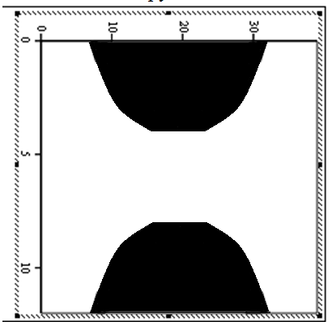  
Нагрузка 6  
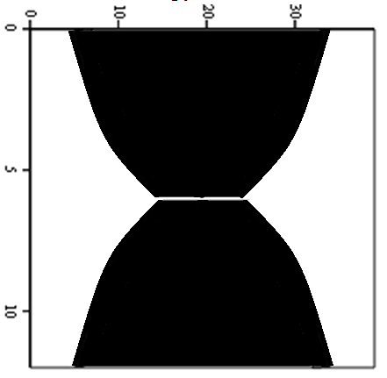

(рис. 4))

(рис. 5))

Нагрузка 15

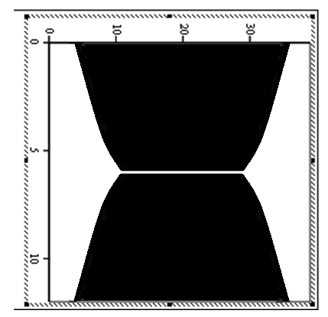

(рис. 6))

В четвертом ключе при минимальной нагрузке получаются прогибы в центре. С увеличением нагрузки увеличивается и прогиб, но его ширина остается централизованной.

При ключе 5:

Нагрузка 3  
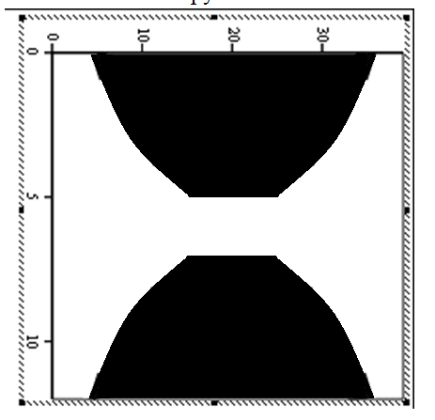

(рис. 7))

Нагрузка 6  
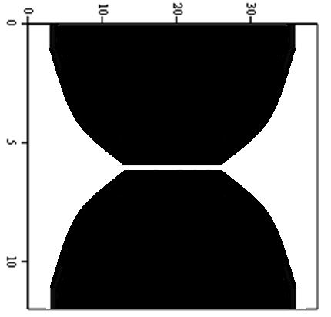

(рис. 8))

Нагрузка 15

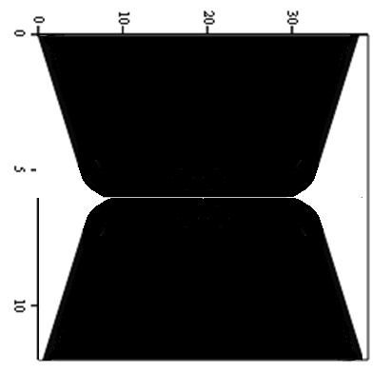

(рис. 9))

В пятом ключе при минимальной нагрузке получаются прогибы в центре. С увеличением нагрузки увеличивается и прогиб, который принимает трапециевидную форму при максимальной нагрузке.

**СПИСОК ЛИТЕРАТУРЫ:**

1. Крысько В.А., Крысько А.В., Салтыкова О.А., Папкова И.В.

Нелинейная динамика контактного взаимодействия балочных элементов мэмс с учетом гипотезы Эйлера - Бернулли в температурном поле –Динамика систем, механизмов и машин. 2017. Т. 5. № 1. С. 128-136.

2. Крысько В.А., Крысько А.В., Салтыкова О.А., Папкова И.В.

КОНТАКТНОЕ ВЗАИМОДЕЙСТВИЕ ДВУХ БАЛОК ТИМОШЕНКО–Динамика систем, механизмов и машин. 2017. Т. 5. № 1. С. 128-136.

3. Загниборода Н.А., Добриян В.В., Жигалов М.В., Крысько А.В., Крысько В.А.

Хаотическая динамика гибких криволинейных балок Бернулли-Эйлера (часть 1) –Вестник Саратовского государственного технического университета. 2013. Т. 2. № 1 (70). С. 12-20.

4. Салтыкова О.А., Папкова И.В., Кашубина А.А., Синичкина А.О., Вецель С.С., Крысько В.А.   
К вопросу о сценариях перехода колебаний из гармонических в хаотические гибких балок Эйлера - Бернулли при произвольных поперечных нагрузках –  
Вестник Саратовского государственного технического университета. 2015. Т. 2. № 1 (79). С. 9-17.

5. Крысько В.А., Жигалов М.В., Яковлева Т.В., Крылова Е.Ю., Папкова И.В.

Метод установления в нелинейных задачах балок и пластин с учетом локальности нагружения –Вестник Саратовского государственного технического университета. 2012. Т. 2. № 1 (65). С. 7-17.

6. Крысько А.В., Жигалов М.В., Папкова И.В., Бабенкова Т.В., Крысько В.А.

Математическая модель разномодульных физически и геометрически нелинейных балок с учетом зависимости свойств материала от температуры (трехмерное параболическое или гиперболическое уравнения теплопроводности) – В сборнике: Динамика сложных сетей и их применение в интеллектуальной робототехнике Сборник материалов I Международной школы-конференции молодых учёных. 2017. С. 52-53.

7. Кантор Б. Я. Нелинейные задачи теории неоднородных пологих оболочек. – Киев: Наукова думка, 1971

8. Крысько В. А. Нелинейная динамика замкнутых цилиндрических оболочек при действии локальных поперечных нагрузок / В.А. Крысько, К.Ф. Шагивалеев // Строительная механика инженерных конструкций и сооружений. – 2010. – № 4. – С.3–10

9. В.И Погорелов Строительная механика тонкостенных конструкций –БХВ-Петербург,2007 г, 528 стр.

10. Karman Th. Festigkeitsprobleme in Maschinebau // Encykle D. Math. Wiss. 1910. Vol. 4, №4, p.311-385.

11. Волькенштейн. В. С. Сборник задач по общему курсу физики /– СПб.: Лань, 1999. – 328 с.

12. Саусвелл Р.В. Введение в теорию упругости (для инженеров и физиков) // Иностранная литература, 1948 г., 677 стр.

13. Нелинейная квантовая теория поля. Сб. статей. М., 1959 (Проблемы физики)

14. Трофимова, Т. И. Курс физики : учеб. пособие для инж.-техн. специальностей вузов. – 12-е изд., стер. – М. : Академия, 2006. – 560 с.

15. Болотин В. В. Динамическая устойчивость упругих систем. – М.: Гостехиздат, 1956. – 600 с.

16. Журавский Д. И. О мостах раскосной системы Гау. Ч. 1.– СПб., 1855.– 114 с.

17. Журавский Д. И. О мостах раскосной системы Гау. Ч. 2.–СПб., 1856. – 161 с.

18. Н. П. Петров Сопротивление поезда на железной дороге СПб.– 1889. – 371 с.

19. Петров Н. П. Давление колес на рельсы железных дорог, прочность рельс и устойчивость пути. Петроград, 1915. –321 с.

20. Бобылев Д.К. Курс Аналитической механики (четыре выпуска, I часть кинематическая, II часть кинетическая, СПб., 1880–1883, 8°);

21. Кирпичёв В. Л. Беседы о механике / В. Л. Кирпичёв . – СПб. : К. Л. Риккер, 1907 . – 371 с.

22. Кирпичёв В. Л. Беседы о механике: Основные вопросы механики системы / В. Л. Кирпичёв . – Изд. 3-е (2-е посмертное) . – М. ; Л.: ГТТИ, 1933 . – 270 с.

23. Кирпичёв В. Л. Беседы о механике / В. Л. Кирпичёв . – 5-е изд . – М. ; Л. : Гостехиздат, 1951 – 360 с.

24. Кирпичёв В. Л. Лишние неизвестные в строительной механике : Расчёт статически неопределимых систем / В. Л. Кирпичёв . – 2-е изд . – М. ; Л. : Гостехиздат, 1934 – 140 с.